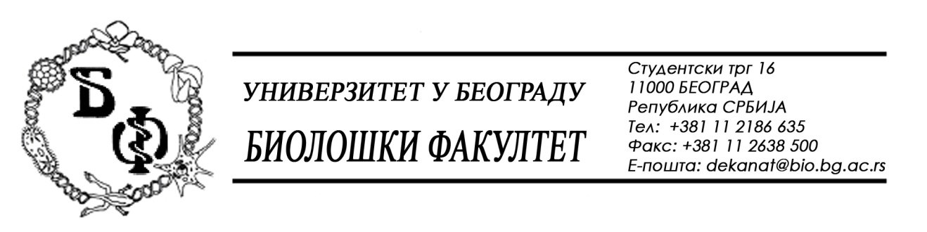

ОБАВЕШТЕЊЕ О ЗАКЉУЧЕНОМ УГОВОРУ
ПAРTИJA 7 и ПАРТИЈА 9

1. Подаци о наручиоцу:
Универзитет у Београду – Биолошки факултет
Адреса: Студентски трг бр. 16
ПИБ: 100043776
Матични број: 07048599
Број рачуна: 840-1814666-61
Шифра делатности: 8542
Регистарски број: 6014242523
Интернет страница Наручиоца: www.bio.bg.ac.rs

2.Врста наручиоца: Прoсвeтa

3. Врста предмета: добра – отворени поступак

- Опис предмета набавке, назив и ознака из општег речника набавке:
Предмет јавне набавке је додела уговора за набавку добара - набавка лабораторијског материјал за науку за потребе Биолошког факултета у Београду – Д-7/20117.

- Ознака из општег рачника:
24300000 - Основне неорганске и органске хемикалије;
24960000 – Разни хемијски производи;
33141000 – Медицински нехемијски потрошни материјали и хематолошки потрошни материјали, за једнократну употребу;
33696000 – Реагенси и контрасти;
33790000 – Лабораторијски, хигијенски или фармацеутски предмети од стакла;

4. Уговорена вредност:
ПАРТИЈА 7 - Укупна вредност овог уговора износи 550.000,00 динара без ПДВ-а односно 660.000,00 динара са ПДВ-ом.
Укупна вредност понуде према оквирним количина добара овог Уговора износи 252.870,00 динара без ПДВ-а односно 303.444,00 динара са ПДВ-ом.
ПАРТИЈА 9 - Укупна вредност овог уговора износи 2.300.000,00 динара без ПДВ-а односно 2.760.000,00 динара са ПДВ-ом.
Укупна вредност понуде према оквирним количина добара овог Уговора износи 1.259.364,04 динара без ПДВ-а односно 1.511.236,85 динара са ПДВ-ом.
5. Критеријум за доделу уговора:
Најнижа понуђена цена.
6. Број примљених понуда: ПАРТИЈА 7- (једна); ПАРТИЈА 9 - (једна)

7. Понуђена цена:
Понуђач RTC d.o.o., Кoстe Глaвиницa 9, 11000 Бeoгрaд
- заводни број наручиоца: Д-7-2017/6 од 08.11.2017. године; Партија 7
- УКУПАН ЦЕНА: 252.870,00 динара без ПДВ;
- рок испоруке: 60 дана
- рок важења понуде: 60 данa

Понуђач UNI-CHEM, Стрaхињићa Бaнa 44, 11000 Бeoгрaд
- заводни број наручиоца: Д-7-2017/7 од 08.11.2017. године; Партија 9
- УКУПАН ЦЕНА: 1.259.364,04 динара без ПДВ;
- рок испоруке: 60 дана
- рок важења понуде: 60 данa

8. Понуђена цена код прихватљивих понуда:
- по1 (једна) прихватљива понуда:

1. RTC d.o.o., Кoстe Глaвиницa 9, 11000 Бeoгрaд
Партија 7 - УКУПАН ЦЕНА: 252.870,00 динара без ПДВ;

2. UNI-CHEM, Стрaхињићa Бaнa 44, 11000 Бeoгрaд
Партија 9 - УКУПАН ЦЕНА: 1.259.364,04 динара без ПДВ;
9. Основни подаци о добављачу -
- ПАРТИЈА 7 - PRIVREDNO DRUŠTVO ZA SPOLJNU I UNUTRAŠNJU TRGOVINU I PROIZVODNJU RTC DOO BEOGRAD (SAVSKI VENAC), Косте Главинића 9 , 11000 Београд, матични број: 07518790, ПИБ: 100348281
- ПАРТИЈА 9 - UNI-CHEM DOO BEOGRAD, Страхињића Бана 44 , 11000 Београд, матични број: 17167677, ПИБ: 100052572

10. Период важења уговора: Уговор се закључује на период од 12 месеци.
.
Председник Комисије за јавну набавку
Анита Симић

